卵加工品 業界の動向 -日本市場-

調査担当：Uzabase食品セクターチーム

最終更新日：2024年11月08日（最終訂正日：2024年11月08日）

# レポートサマリー

### 業界概要

加工メーカーの鶏卵使用量は恒常的に60万トン規模、鶏卵の生産動向に影響を受ける

加工卵は主に加工食品の原料となる

鳥インフルエンザの発生や飼料価格の変動が鶏卵価格に影響

改正食品衛生法により、卵液製造業は営業許可が必要、衛生管理が義務化に

貿易協定による影響は小さい、鶏卵価格の低下を防ぐ補助金制度が存在

### 市場環境

鶏卵生産量・輸入量は需要に合わせて安定推移、加工メーカーの鶏卵使用量は60万トン規模

卵加工品輸入額の過半を卵白粉が占める

原料の鶏卵価格は季節性があり冬にかけて上昇、外部環境の変化で例外的な価格高騰も

### 競争環境

小規模プレイヤーが多い分散型の構造、総合食品などの大手食品メーカーが参入

キユーピー：包括的な卵加工品ビジネスを展開、近年はアジア地域の生産・販路拡大に注力

イフジ産業：独立系の液卵メーカーとして国内最大手、製パン・製菓メーカー向けに強み

太陽化学：卵加工品を含む食品・化粧・トイレタリー向け素材を開発製造している独立系メーカー

# 業界概要

**加工メーカーの鶏卵使用量は恒常的に60万トン規模、鶏卵の生産動向に影響を受ける**

本業界では、鶏卵を仕入れ、加工食品材料としての液卵、冷凍卵、乾燥卵、応用加工卵（濃縮加糖卵、酵素処理卵など）などの一次加工品を製造する事業者を扱う。

卵加工品の市場規模を示す金額ベースの統計は存在せず、ここでは原料となる鶏卵の使用量について数量ベースで述べる。日本養鶏協会によると、鶏卵の生産量と輸入量の合計は、2023年で260万トン、うち加工メーカー向けは約60万トン規模と推計される。加工メーカーの鶏卵使用量は恒常的に約60万トン規模で推移している。

本業界は、主原料である鶏卵の生産動向に大きな影響を受ける。2022年に続き、2023年も鳥インフルエンザの発生により鶏卵の生産量が減少することで鶏卵価格が上昇し、2024年も鶏卵価格は高止まりしている。さらに、ウクライナ侵攻の影響で輸入に頼っている飼料価格が上昇し、生産費の約6割が飼料代を占める鶏卵価格の高騰に繋がっている。鶏卵は安定した需要があるため価格弾力性が低く、卵加工品も底堅い需要がある。本業界プレイヤーは、価格改定などを行うことで収益を確保している。

**加工卵は主に加工食品の原料となる**

卵加工品（加工卵）は、割卵後に、卵殻やうす皮を取り除いた内容物に、冷凍・冷却・乾燥・殺菌などの加工を加えたものを指す。加工卵は、主に加工食品に使用されている。卵惣菜の原料になるほか、材料の結合剤として菓子やパン、乳化剤としてマヨネーズやソースに使われるなど幅広い用途があり、安定した需要がある。また、乾燥や冷凍加工を行うことで賞味期限が1年以上となり、長期保存が可能となるため、需給の調整を行うこともできる。なお、卵黄に含まれる機能性脂質などを活用し、医薬品、化粧品（クリームなど）、界面活性剤などに使用される場合もある。

また、養鶏場から出荷される卵の規格品は利益率の良い小売りや直販に回ることが多い。本業界プレイヤーは、コストメリットのある大規模養鶏場によるものや、規格外やひび割れ卵などを仕入れて加工しているが、養鶏業者にとって加工用の卵の出荷は粗利率の低いものとなる。

**主な加工卵の種類**

|  |  |
| --- | --- |
| **種類** | **詳細・特徴** |
| 液卵（生液卵） | 卵殻やうす皮を取り除き、内容物のみを集めたもの。  卵黄が形を保ったままのホールと、卵黄と卵白が混合された状態の全卵、卵黄のみ、卵白のみなどに分かれる。 |
| 冷凍卵（凍結卵） | 液卵を冷凍したもの（凍結全卵、凍結卵黄、凍結卵白）。長期保存が可能。 |
| 乾燥卵 | 全卵、卵黄、卵白のいずれかを乾燥させた粉末状のもの（それぞれ全卵粉、卵黄粉、卵白粉）。  全卵粉末などは常温保管ができ、適切な濃度に調整しての使用が可能。 |

出所：Uzabase作成

**鳥インフルエンザの発生や飼料価格の変動が鶏卵価格に影響**

本業界は、卵加工品の主原料である鶏卵の生産動向に大きく左右される。そのため、災害や疫病などによる需給バランスの変化が鶏卵相場に及んだ場合、販売価格および仕入価格に影響する。

卵は自給率が96～97%で推移しており、国内生産量、需要ともに安定し、価格弾力性も低い。しかし、主に秋から冬にかけての鳥インフルエンザの発生や東日本大震災など突発的な事象が生じると、わずかな供給不足が大幅な価格変動につながりやすい構造にある。実際、渡り鳥のシーズンである2022年10月から2023年4月まで過去に無いペースでの鳥インフルエンザの発生が続き、鶏卵価格は2023年10月まで高い水準が続いた。

また、鶏卵生産費の約6割を飼料代が占めており、近年、飼料の自給率は約3割程度と輸入に依存している。近年はトウモロコシの不作や穀物輸出国であるウクライナ侵攻による飼料価格の高騰も鶏卵価格を押し上げる要因となっている。本業界の事業者は、鶏卵価格の上昇に伴い価格改定を行っている。加えて、主に卵惣菜の代替として、植物性原料由来の代替たまごが発売されている。代替たまごは、カゴメやDAIZといった本業界事業者以外の参入も見られるが、卵由来の製品よりも価格が高く、各社は主に植物性由来であることを謳っている。

**改正食品衛生法により、卵液製造業は営業許可が必要、衛生管理が義務化に**

2021年６月、食品衛生法等の一部を改正する法律が施行された。法改正に伴い、液卵製造業は、食肉処理業、食肉製品製造業などと同様の営業許可が必要な要許可業種に指定された。また、HACCPに沿った衛生管理が義務となった。HACCP（ハサップ、Hazard Analysis and Critical Control Point）とは、食品等事業者自らが危害要因について重要な工程を管理し、製品の安全性を確保しようとする衛生管理の手法であり、先進国を中心に導入されている。法改正により、大規模事業者はHACCPに基づく衛生管理が義務となるが、食品の取扱いに従事する者が50人未満の小規模事業者は簡略化された衛生管理で良いとされている。衛生管理の状況に不備がある場合は、改善指導や行政処分となり、行政処分に従わない場合には懲役や罰金が処される。

**貿易協定による影響は小さい、鶏卵価格の低下を防ぐ補助金制度が存在**

鶏卵はTPP11協定（環太平洋パートナーシップに関する包括的及び先進的な協定）において関税撤廃の対象品目となっているが、鶏卵の輸入量の割合は2023年において5%である。さらに、TPP11協定加盟国からの輸入の割合は低く（市場環境参照）、関税撤廃が与える鶏卵相場への影響は小さいものと考えられる。

国内生産に関するものとして、鶏卵生産には鶏卵生産者経営安定対策事業が存在する。鶏卵の毎月の標準取引価格が補填基準価格を下回る場合の補填金が支給される。また、標準取引価格が安定基準価格を下回る場合、成鶏出荷後に一定期間鶏舎を空ける取組に対する奨励金が助成される。よって、本事業により、鶏卵価格の下値が際限なく下がるということはなく、鶏卵の仕入れコストの圧縮には限界がある。

# 市場環境

**鶏卵生産量・輸入量は需要に合わせて安定推移、加工メーカーの鶏卵使用量は60万トン規模**

卵加工品の市場規模を示す統計は存在せず、ここでは原料となる鶏卵の国内生産・輸入量の合計について数量ベースで述べる。鶏卵の生産量および輸入量の合計は、2023年に約260万トンとなった。近年は約270万トン前後で推移していたが、前年に発生した鳥インフルエンザの影響で2023年の生産量は減少した。また、自給率が高い卵では、輸入量は殻付換算で消費量の4%と少ない。鳥インフルエンザの発生などで鶏卵の生産量が減少する際に、加工用の代替品として輸入が増加する。2022年は2015年以来初めて、輸入量が12万トン（殻付きの卵に換算した値）を超えた。

農林水産省の「食肉鶏卵をめぐる情勢」によると、国内生産の鶏卵の使用割合は、本業界を含む加工メーカー向けが2割を占め、家庭向け5割、飲食店など業務用3割である。一方、輸入はほぼ全て乾燥卵など加工メーカー向けとなっている。したがって、2023年の本業界向けは生産量および輸入量合わせて最大で約60万トン規模と推計できる。加工メーカーの鶏卵使用量は、恒常的に60万トン規模で推移している。近年は単身世帯や共働き家庭の増加によって中食利用が増えたこと、外食産業での需要回復などを背景に卵加工品の需要は底堅い。

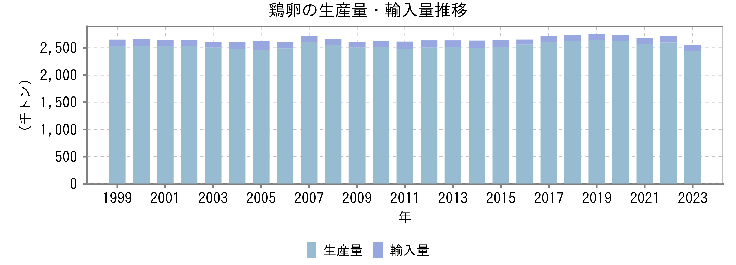

出所：日本養鶏協会（JPA）

**卵加工品輸入額の過半を卵白粉が占める**

財務省「貿易統計」によると、卵加工品の輸入額は2023年に約380億円であり、うち約半分を卵白粉が占める。2014年は国内卸売価格が高まったことにより輸入粉卵の代替需要が高まったこと、2015年は鳥インフルエンザの影響で卵白粉の国際価格が上昇したことにより一時的に輸入額が伸びたが、2016年以降は150億円前後の水準で推移していた。

2022年の輸入額が増加したのは、鳥インフルエンザの発生により国内での鶏卵供給が減少した影響で卵白粉の輸入が増加したほか、円安による影響が大きいものと考えられる。2023年も国内での鶏卵需給の逼迫により、卵白粉以外の項目で輸入量が増加した。なお、卵白粉の主要輸入国はオランダ・イタリアであり、それぞれ輸入金額ベースの構成比は3割と2割程度である。

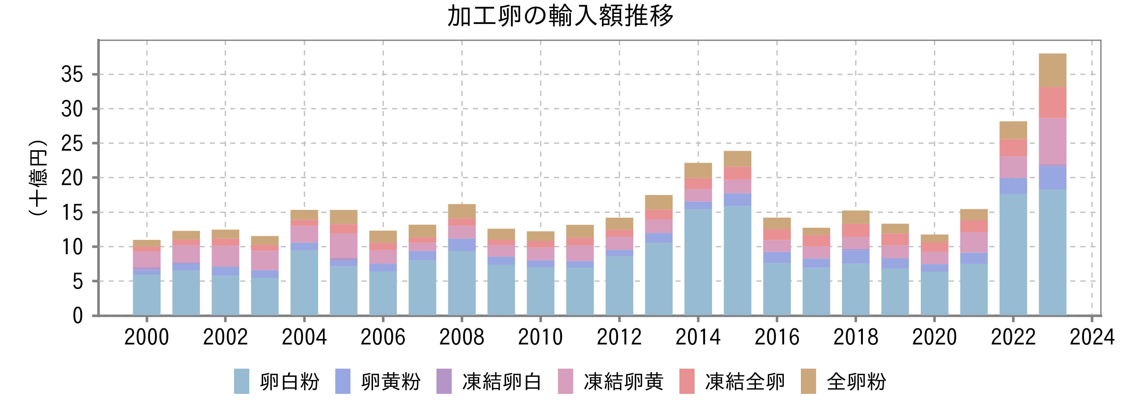

出所：財務省『貿易統計』

注：それぞれの品目コードは卵白粉（350211000）、卵黄粉（040811000）、凍結卵白（350219000）、凍結卵黄（040819000）、凍結全卵（040899000）、全卵粉（2004年まで：040891010、2005年以降：040891000）とした

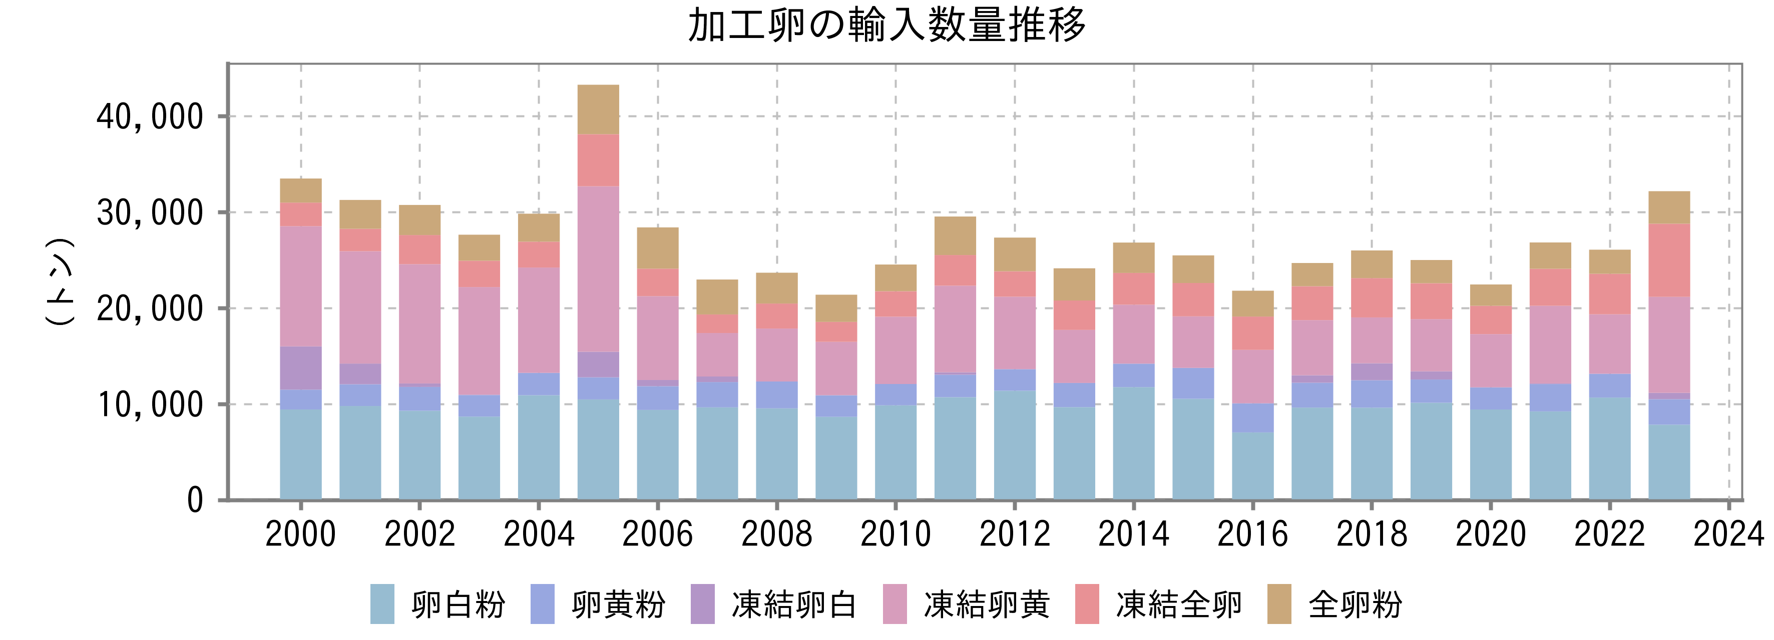

出所：財務省『貿易統計』

注：それぞれの品目コードは卵白粉（350211000）、卵黄粉（040811000）、凍結卵白（350219000）、凍結卵黄（040819000）、凍結全卵（040899000）、全卵粉（2004年まで：040891010、2005年以降：040891000）とした

**原料の鶏卵価格は季節性があり冬にかけて上昇、外部環境の変化で例外的な価格高騰も**

鶏卵の需要は、クリスマスや正月、おでんの需要など冬季に増加するため、鶏卵価格は春から夏にかけて低下、冬にかけて上昇という季節性がある。このほか、円安や穀物高による飼料価格の高騰や鳥インフルエンザ流行による採卵鶏羽数減少なども価格変動の要因となる。

2021年は鳥インフルエンザの発生や飼料であるトウモロコシ価格の高騰等で夏に価格が高騰する例外的な状態となった。2022年は秋以降に過去に無いペースで鳥インフルエンザが発生し、飼料価格の高騰も重なり鶏卵価格は2023年6月まで上昇を続けた。その後は2022年の価格上昇前の水準まで下落を続け、2024年1月に底を打った。一方、同年夏頃から再び上昇を続けている。2024年は、前年の鳥インフルエンザ発生による処分で成鶏の生育が追い付かず、かつ猛暑の影響で一時的に供給量が減少した。さらに、飲食業界で秋に月見メニューが相次いだことで鶏卵需要が高まり、夏場の価格上昇に繋がった。また、本業界の需要先である二次加工メーカーの中には、卵液の使用量を減らす者も出ている。

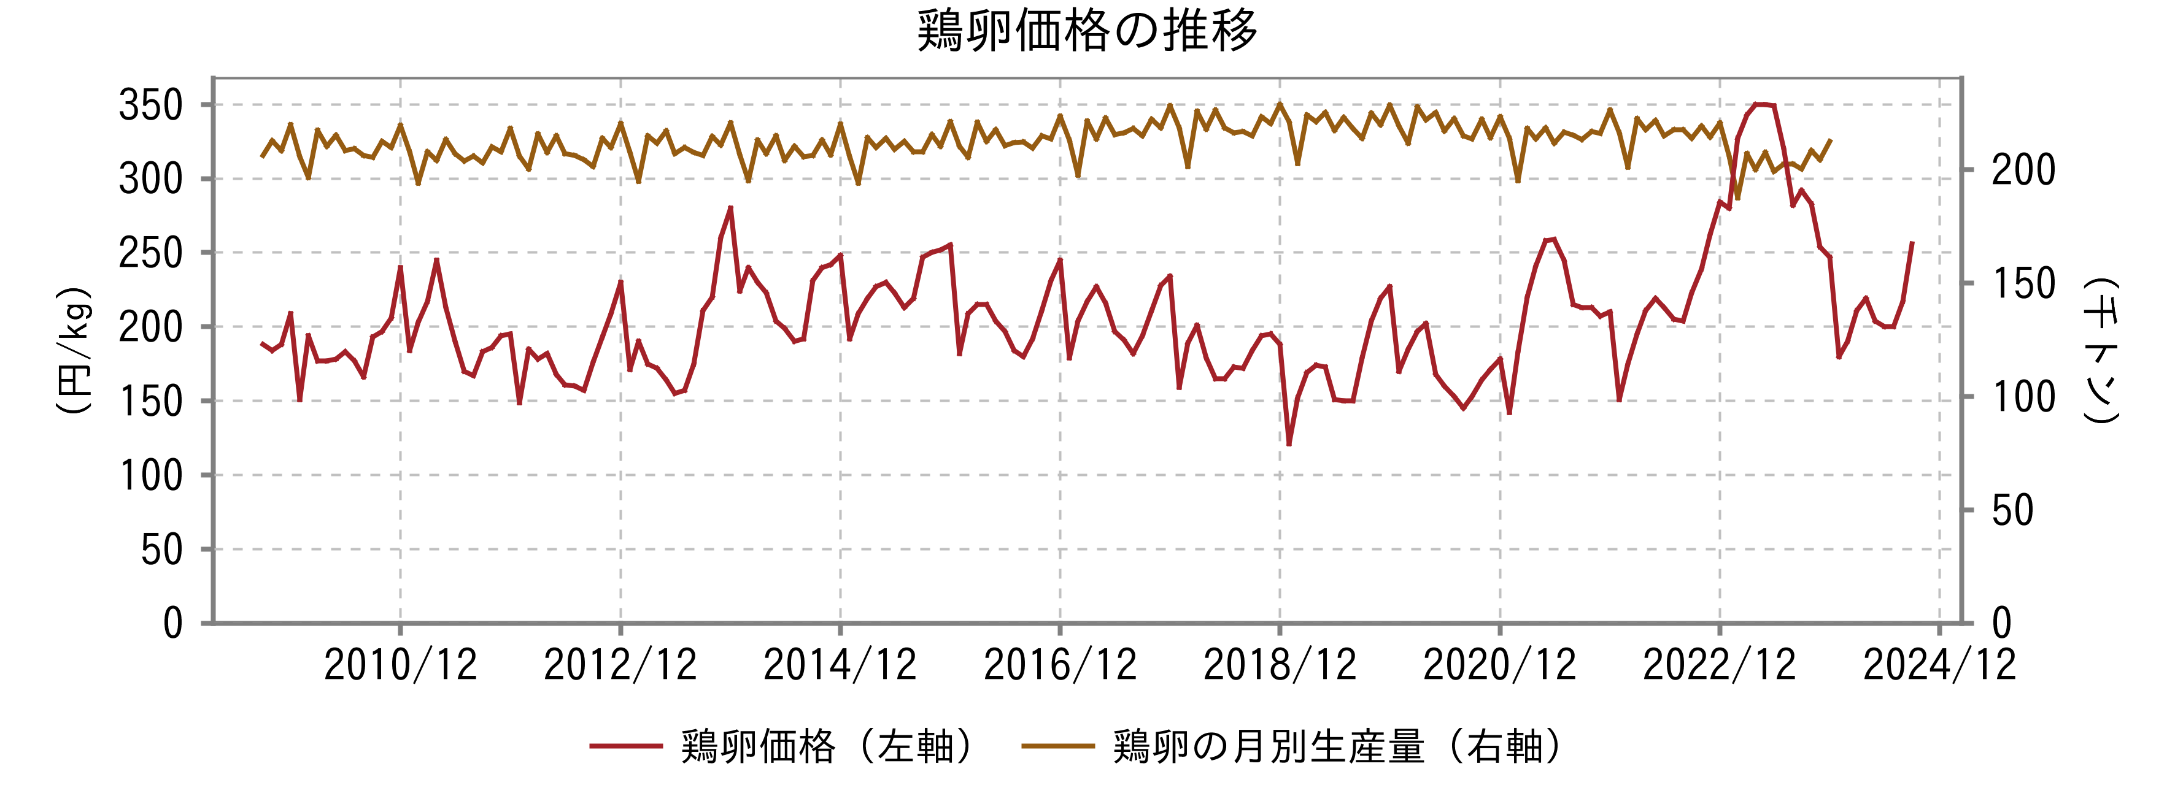

 出所：鶏卵価格：日本養鶏協会（JPA）、月別生産量：農林水産省『畜産物流通統計』

# 競争環境

**小規模プレイヤーが多い分散型の構造、総合食品などの大手食品メーカーが参入**

本業界のプレイヤーは、小規模な非上場プレイヤーが多く分散型の構造であるが、総合食品などの大手食品メーカーも多く参入している。最終製品となる食品・調味料まで幅広く扱う企業としては、キユーピー、ケンコーマヨネーズなどが挙げられる。イフジ産業、タカノのような卵加工品に特化したプレイヤーや、JA全農たまご、マルサンのような原料となる鶏卵と卵加工品を扱うプレイヤーも存在する。また、太陽化学のような乳化剤、増粘剤などの食品向け素材を中心に扱う企業も存在する。

**キユーピー：包括的な卵加工品ビジネスを展開、近年はアジア地域の生産・販路拡大に注力**

キユーピーはマヨネーズ・ドレッシングで国内首位であるほか、市販用・業務用の卵、サラダ・惣菜、ファインケミカルなども展開する。同社によると、1年間に扱う卵は約25万トンであり、国内生産の約10%を占める。同社は卵加工品を業務用セグメントで扱い、2022年度の同セグメントの売上構成比は約4割弱、卵加工品だけでも約2割となっている。

卵加工品関連事業では子会社のキユーピータマゴを中心に液卵、凍結卵、乾燥卵を生産する。 近年は内食向けの時短ニーズに合わせた製品や、外食・中食市場向けの高付加価値商品や惣菜用製品などを拡充しており、タマゴ加工品の生産合理化を進めるため、生産・物流・販売の一体型拠点である関西キユーポートが2020年から稼働している。2022年度は、鶏卵価格が高騰し、価格改定により業務用セグメントは増収となったが、原材料高騰の影響を吸収し切れずに減益となった。

2020-23年度の中期経営計画では、鶏卵や原材料価格高騰、コロナの影響による大幅な減収が見られたことから、タマゴおよびサラダを重点領域とし、海外展開の強化に注力する。全体で海外売上高伸長率年率10%を目指す。地域別では中国・東南アジアが中心だが、北米におけるブランド浸透にも注力する。国内についても卵は重点領域としており、BtoC向け卵商品の展開などを加速させる方針である。

**イフジ産業：独立系の液卵メーカーとして国内最大手、製パン・製菓メーカー向けに強み**

イフジ産業は、鶏卵関連事業と調味料関連事業を展開し、鶏卵関連事業が事業別売上高構成比の約9割を占める。独立系の液卵メーカーとして国内最大手である。同社は、鶏卵を夏場の低需要期に安価に仕入れたり、比較的安価な加工用原料卵の購入比率を増やすなど、安定供給と仕入・販売差益の確保を図っている。鶏卵価格が高騰した2022年度は、製品供給量の増加と、仕入れ価格の上昇に合わせて価格改定も行い、卵液関連事業の売上高は前年度比約20％増、営業利益も前年度比約20％増となった。2023年度は、前年度に引き続き鶏卵価格が高止まりし、取引先メーカーが卵液の使用量を控えたことで販売量は減少したものの、価格改定や生産効率の向上に努めた結果、同事業の売上高は前年度比約18％増の233億円、営業利益は同約12％増の17億円となった。なお、2023年度は鶏卵価格の高騰により、製品および原料の棚卸資産評価損を計上した。

同社は、山崎製パンを始めとする製パンメーカー向けが売上高の4割を占めている。従来の製菓製パン業に注力するとともに、冷凍食品メーカーや総菜メーカー等へ販路拡大を図っている。

また、「タマゴテック」事業として、卵殻や卵殻膜等を用いて美容や医療など食品以外の用途について、業界を超えた共同研究開発も行っている。

**太陽化学：卵加工品を含む食品・化粧・トイレタリー向け素材を開発製造している独立系メーカー**

太陽化学は、乳化剤など食品素材・添加剤メーカーであり、独自の技術を駆使して乾燥、濃縮、酵素処理、応用加工などの加工卵を開発している。卵加工品では、ハム・ソーセージ、水産加工品向けの粉末卵や乳化機能の高い機能性卵素材などを展開している。2023年度の事業別売上高構成比をみると、卵加工品が含まれるナチュラルイングリディエントが48%、乳化剤などが含まれるインターフェイスソリューションが28%、カテキンなどが含まれるニュートリションが25%である。ナチュラルイングリディエント事業の中でも、卵加工品関連では、調味料向けの卵液加工品および粉末卵が増加し、その他にも即席食品用素材や安定剤の増加もあり、売上高および営業利益は前年度を上回った。中期的には、市場の変化に合わせた積極的な業態変化や生産の効率化を図り、中国やインドを中心にグローバルでも販路拡大を目指す。

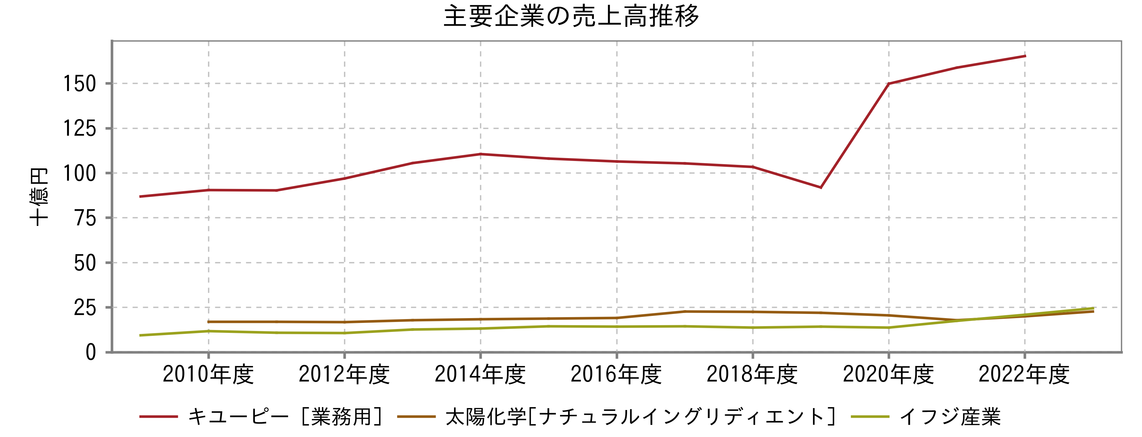

出所：各社有価証券報告書

注1：キューピーは、2020年度まではタマゴセグメントを表示

注2：太陽化学は、2020年度まではアグリフード・セグメントを表示、また同セグメントとナチュラルイングリディエント・セグメントは、フルーツ事業の移管等により非連続

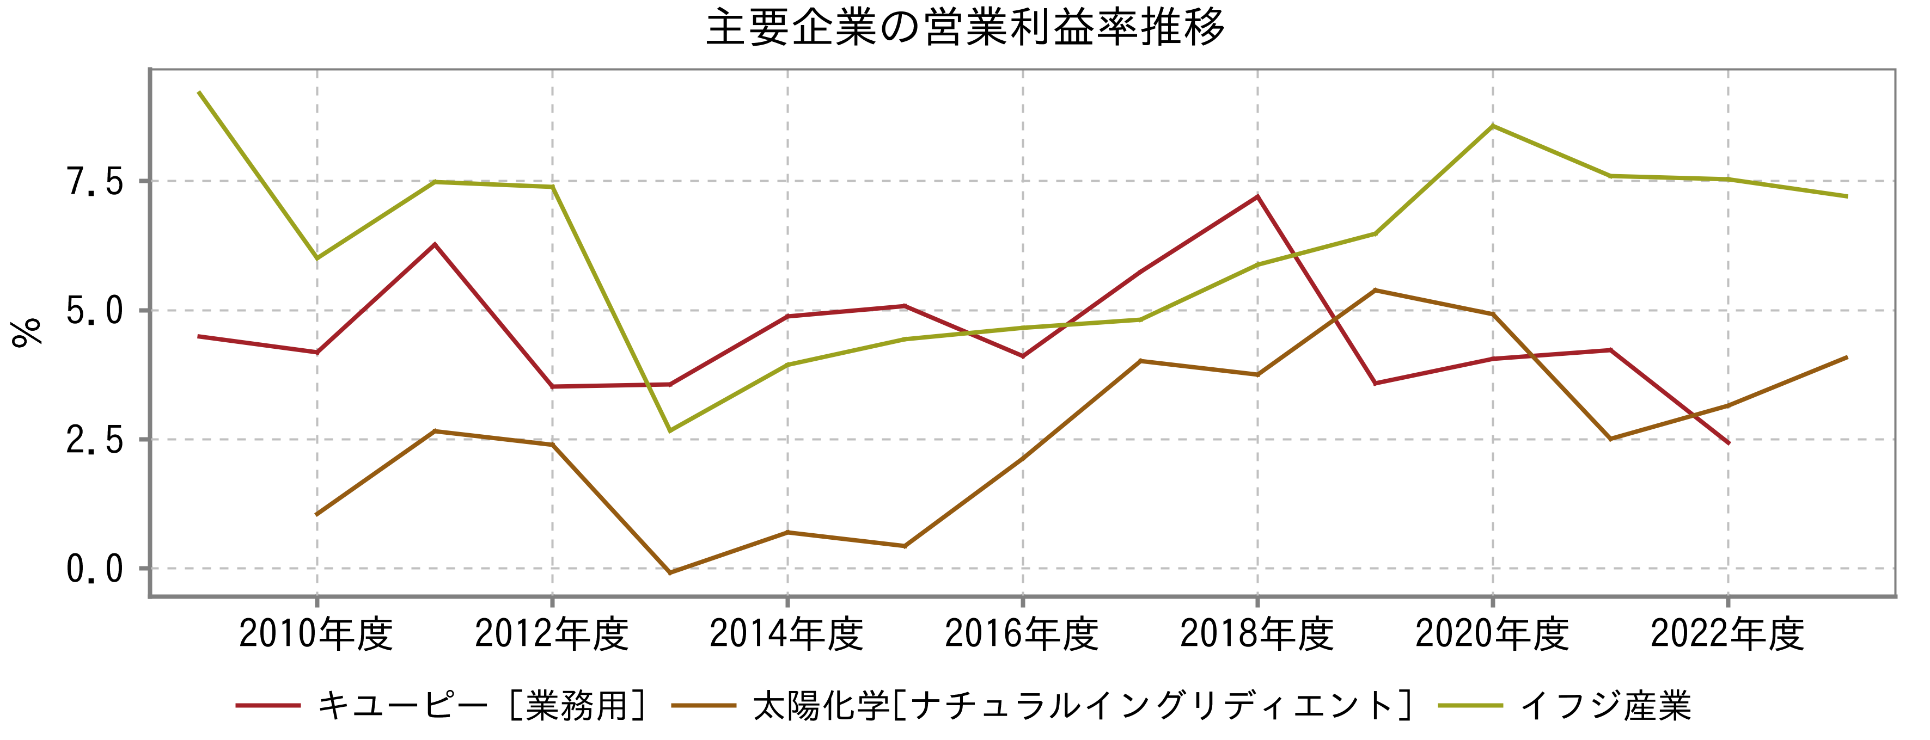

出所：各社有価証券報告書

注1：キューピーは、2020年度まではタマゴセグメントを表示

注2：太陽化学は、2020年度まではアグリフード・セグメントを表示、また同セグメントとナチュラルイングリディエント・セグメントは、フルーツ事業の移管等により非連続

# 業界プレイヤー

|  |  |  |  |  |  |  |  |  |  |
| --- | --- | --- | --- | --- | --- | --- | --- | --- | --- |
| （単位：百万円） | 決算期 | 売上高  合計 | 親会社株主に帰属する当期純利益 | 親会社株主に帰属する当期純利益率 | 売上高増加率 | 期末従業員数 | 時価総額 | PER | 企業価値/EBITDA |
| キユーピー | 2023/11 | 455,086 | 13,174 | 2.9％ | 5.8％ | 10,642人 | 509,400 | 38.0倍 | 13.4倍 |
| ケンコーマヨネーズ | 2024/03 | 88,724 | 2,735 | 3.1％ | 7.7％ | 1,031人 | 35,918 | 12.7倍 | 4.5倍 |
| あじかん | 2024/03 | 50,240 | 1,510 | 3.0％ | 5.9％ | 880人 | 8,655 | 5.7倍 | 4.2倍 |
| 太陽化学 | 2024/03 | 47,666 | 2,412 | 5.1％ | 10.9％ | 888人 | 35,811 | 10.7倍 | 3.2倍 |
| イフジ産業 | 2024/03 | 24,503 | 1,597 | 6.5％ | 17.3％ | 153人 | 12,518 | 7.8倍 | 5.3倍 |
| マエバシカブショウ （非上場） | ** | ** | N/A | N/A | N/A | ** | N/A | N/A | N/A |
| 協同鶏卵 （非上場） | ** | ** | N/A | N/A | N/A | ** | N/A | N/A | N/A |
| JA全農たまご （非上場） | N/A | N/A | N/A | N/A | N/A | N/A | N/A | N/A | N/A |
| みやけ食品 （非上場） | N/A | N/A | N/A | N/A | N/A | N/A | N/A | N/A | N/A |
| アマダ東京 （非上場） | N/A | N/A | N/A | N/A | N/A | N/A | N/A | N/A | N/A |
| イセデリカ （非上場） | N/A | N/A | N/A | N/A | N/A | N/A | N/A | N/A | N/A |
| ウインファーム （非上場） | N/A | N/A | N/A | N/A | N/A | N/A | N/A | N/A | N/A |
| キユーピータマゴ （非上場） | N/A | N/A | N/A | N/A | N/A | N/A | N/A | N/A | N/A |
| 三州食品 （非上場） | N/A | N/A | N/A | N/A | N/A | N/A | N/A | N/A | N/A |
| 全農・キユーピー・エツグステーシヨン （非上場） | N/A | N/A | N/A | N/A | N/A | N/A | N/A | N/A | N/A |
| 平均値 | N/A | 133,244 | 4,286 | 4.1％ | 9.5％ | 2,719人 | 120,460 | 15.0倍 | 6.1倍 |
| 中央値 | N/A | 50,240 | 2,412 | 3.1％ | 7.7％ | 888人 | 35,811 | 10.7倍 | 4.5倍 |
| 最小値 | N/A | 24,503 | 1,510 | 2.9％ | 5.8％ | 153人 | 8,655 | 5.7倍 | 3.2倍 |
| 最大値 | N/A | 455,086 | 13,174 | 6.5％ | 17.3％ | 10,642人 | 509,400 | 38.0倍 | 13.4倍 |